柳州工业博物馆文件

../Local%20Settings/Temp/ksohtml/wps214.tmp.png  **柳州工业博物馆学术委员会章程**

**第一章 总 则**

第一条：为提高柳州工业博物馆（以下简称“本馆”）学术水平，加强科研队伍建设，实行科研工作的民主管理、民主监督和科学决策，根据《博物馆管理办法》的规定，特设立“柳州工业博物馆学术委员会”。

第二条：学术委员会是本馆学术工作的决策、管理机构。

第三条：学术委员会在馆班子领导下，挂靠在馆藏品管理部开展工作。

**第二章 工作职责**

第四条：提出本馆学术研究的中长期规划及年度计划，并协助馆长会议审议。

第五条：审定馆内科研课题的立项，审定需资助的科研项目的出版。

第六条：推动本馆科研项目的申报工作，并对本馆承担的课题进行督导。

第七条：评审馆内科研成果奖，并协助获奖项目申报更高级别的奖项。

第八条：组织各项学术活动和业务培训活动，聘请有关专家学者，组织和举办学术报告会或学术研讨会，提议举办具有学术价值的专题展览。

第九条：负责对申报职称的学术成果进行审核，并负责向馆职称评定领导小组推荐。

**第三章 组织形式**

第十条：学术委员会由拥护党的领导，学术上具有一定造诣的科研人员和富有经验的管理人员组成。学术委员会委员必须学术道德高尚、作风正派、办事公正、坚持原则、不循私情，严格遵守国家科技工作的方针、政策和本馆有关规定。

第十一条：学术委员会委员每届任期四年，因特殊情况需缩短或延长任期，须经馆部批准。

第十二条：学术委员会由七人或九人组成，学术委员会设主任1名。

**第四章 产生办法**

第十三条：馆长、业务副馆长、具有副研(含)以上职称的业务人员及各部室主任或在相关领域确有学术造诣者为学术委员会候选人，通过选举产生七名或九名委员。学术委员会主任、副主任人选由当选的七名委员召开会议决定。

第十四条：参加学术委员会委员选举的人员包括馆领导、各部室主任及中级职称以上业务人员。选举大会必须有三分之二以上人员出席，选举结果方能有效。

第十五条：学术委员会可根据本馆学术研究的实际需要，聘用若干名顾问。

**第五章 权利与义务**

第十六条：权利

  1.学术委员会委员在学术委员会上有发言权、表决权、投票权；

  2.对科研及学术活动方面的工作有建议权和批评权；

3.对学术委员会的决定有复议权；

  4.对学术委员会将要审议的事项有调查权、查阅有关档案资料的权力；

5.对学术委员会的工作有批评权和建议权；

第十七条：义务

   1.认真完成馆领导委托的有关科研及学术活动方面的任务；

   2.努力推动本馆学术研究，积极参与馆内外的学术交流活动；

   3.向馆领导推荐中青年优秀人才；

   4.秉公办事，对学术委员会审议的事项及委员们的发言保密；

   5.接受学术申诉，并向馆领导提供处理意见。

**第六章 议事规程**

第十八条：学术委员会决议事项采取民主集中制的原则。

第十九条：学术委员会会议必须有三分之二以上委员出席，所作决议方能有效。

第二十条：学术委员会讨论议案，需以无记名投票方式做出决定时，须有投票人数的半数通过方能有效。

第二十一条：学术委员会每年至少应召开二次全体会议，商讨、评议或决定有关科研业务工作。如有需要，也可随时召集举行。每次会议前，应由学术委员会主任提出会议议程，并提前通知各委员作好讨论准备，以提高会议效率。

第二十二条：提交学术委员会讨论的方案，学术委员会主任认为有必要时，可指定一名或几名委员提出初审意见交全体会议审议。

第二十三条：学术委员会做出的决定，如有人提出复议，需先征得半数以上委员的同意，方可召集全体会议进行复议。经复议通过的决定不得再行复议。

第二十四条：学术委员会主任缺席时，由主任指定一名委员主持会议。

第二十五条：委员因病、事假不能出席学术委员会会议时，必须向学术委员会主任请假。

第二十六条：委员若不遵守有关保密规定，情节严重时，由学术委员会提议，报请馆部批准，可免去其学术委员会委员的职务。

第二十七条：学术委员会实行回避制度，凡所审议的问题涉及到委员本人或其直系亲属时，该委员须回避，不参加审议和表决。

**第七章 附 则**

第二十八条：本章程如有未尽事宜，由学术委员会另行议定。

第二十九条：本章程2018年1月15日经全体学术委员会委员讨论通过颁布实施。

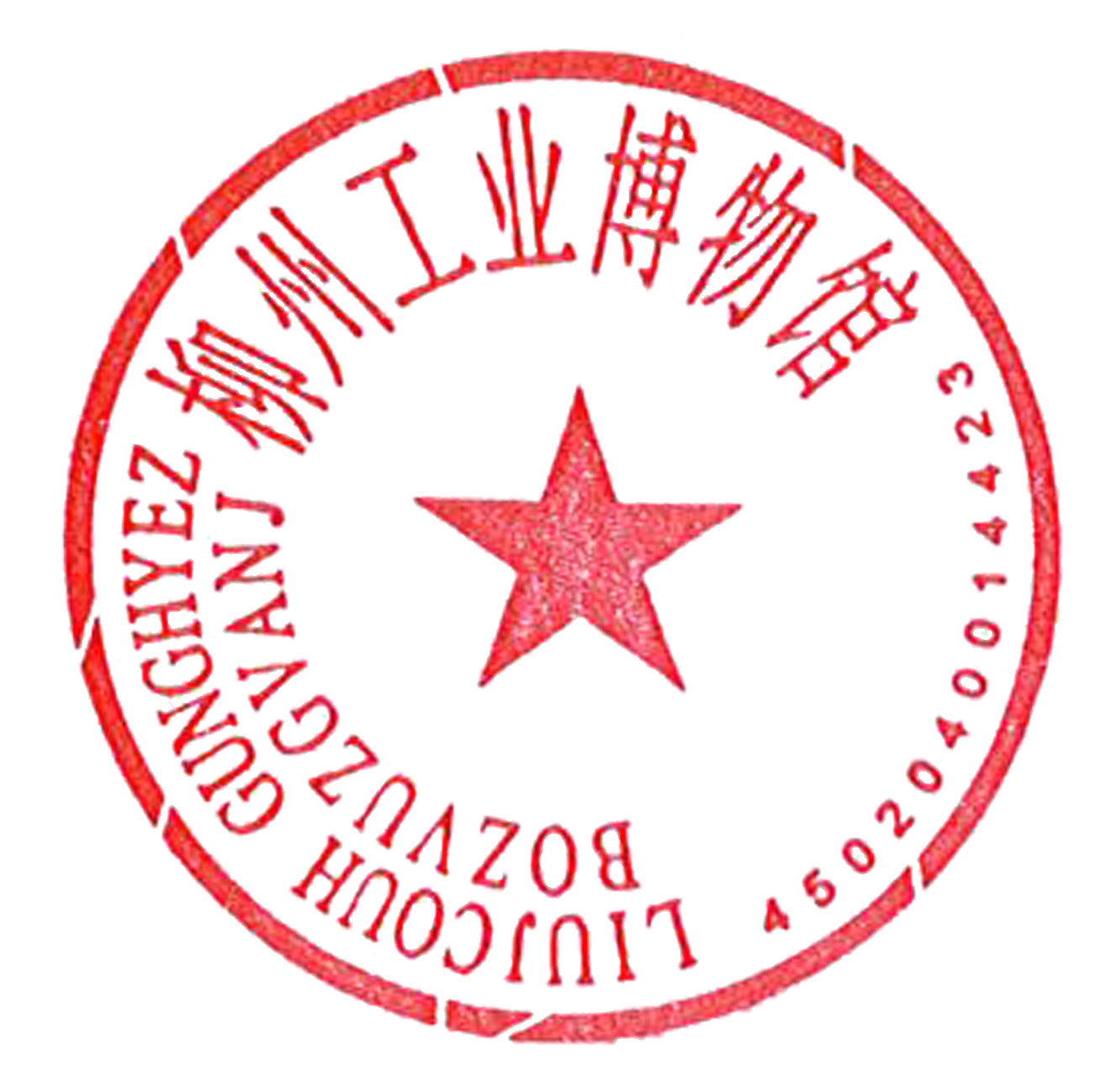

柳州工业博物馆

2018年 1 月 15 日